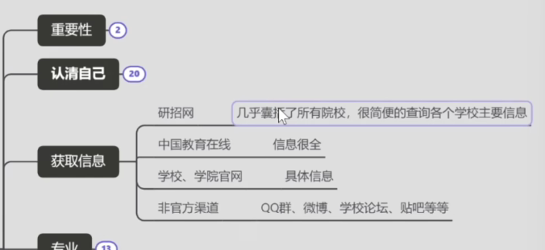

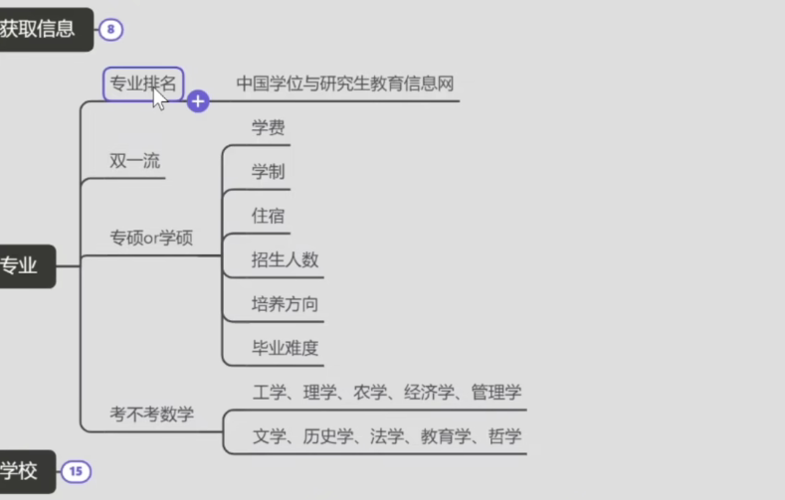

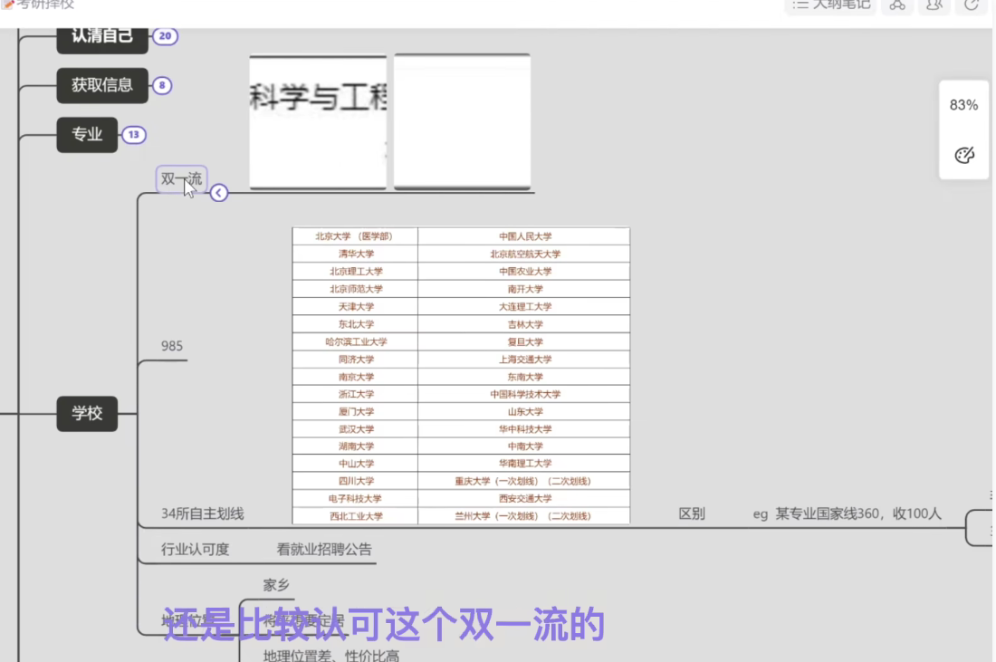

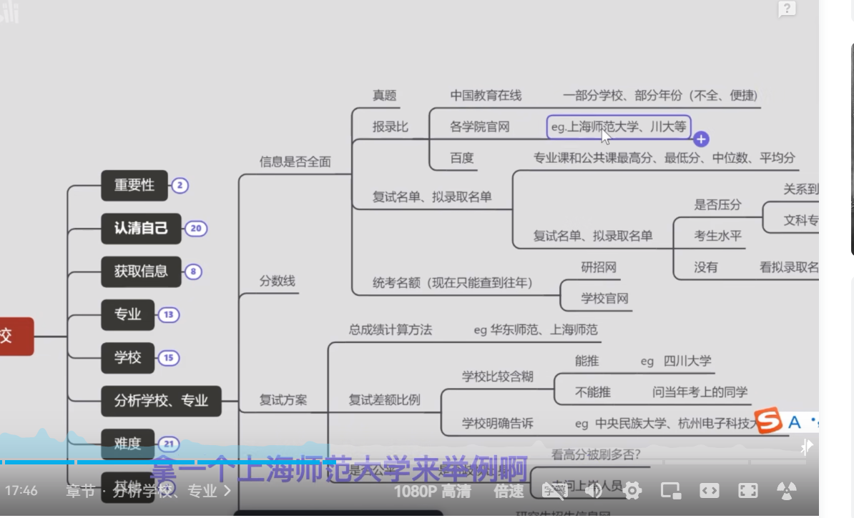

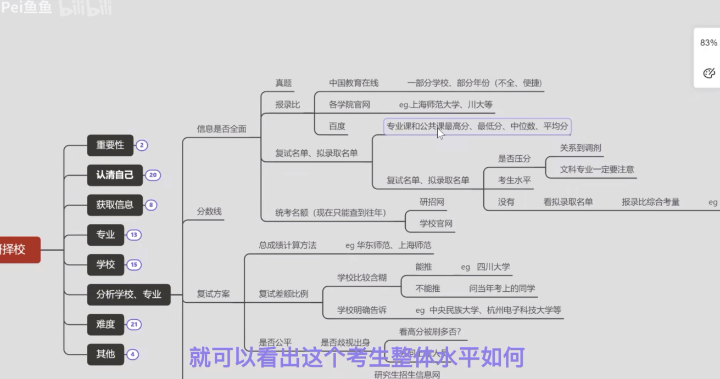

看公共课看竞争者水平

看专业课看是否压分，120不压，102压分

看初试复试占比

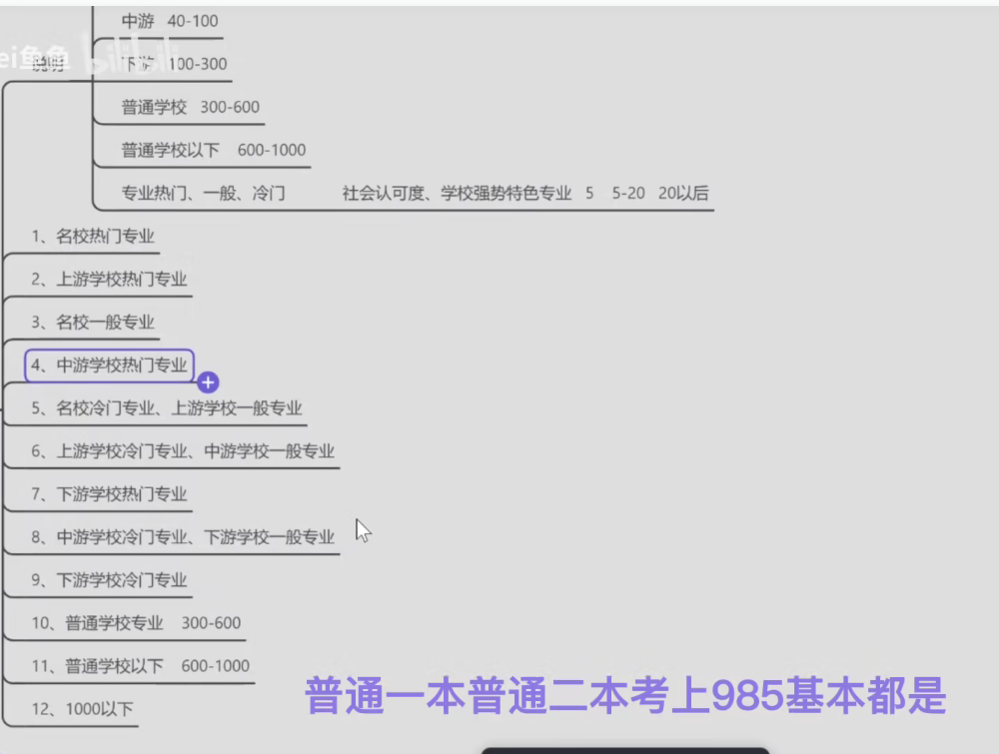

、

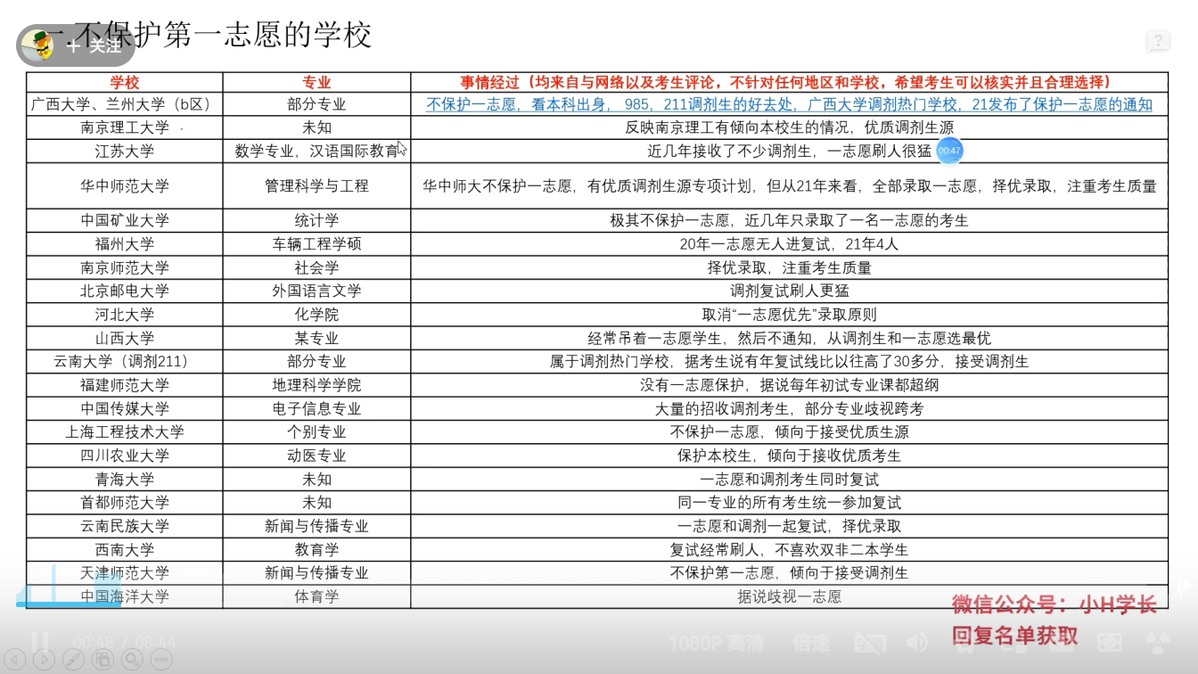

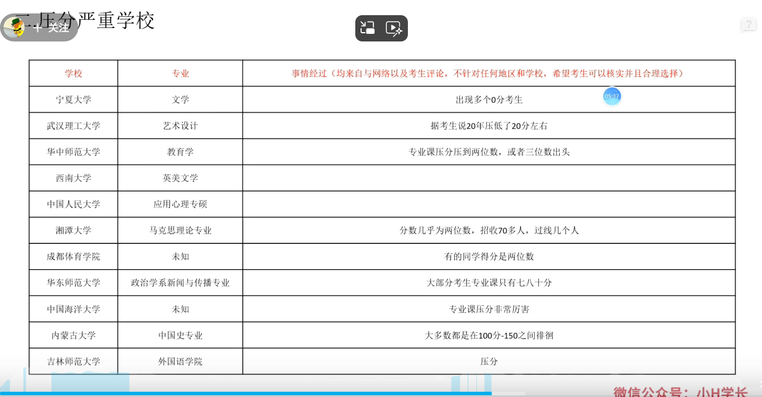

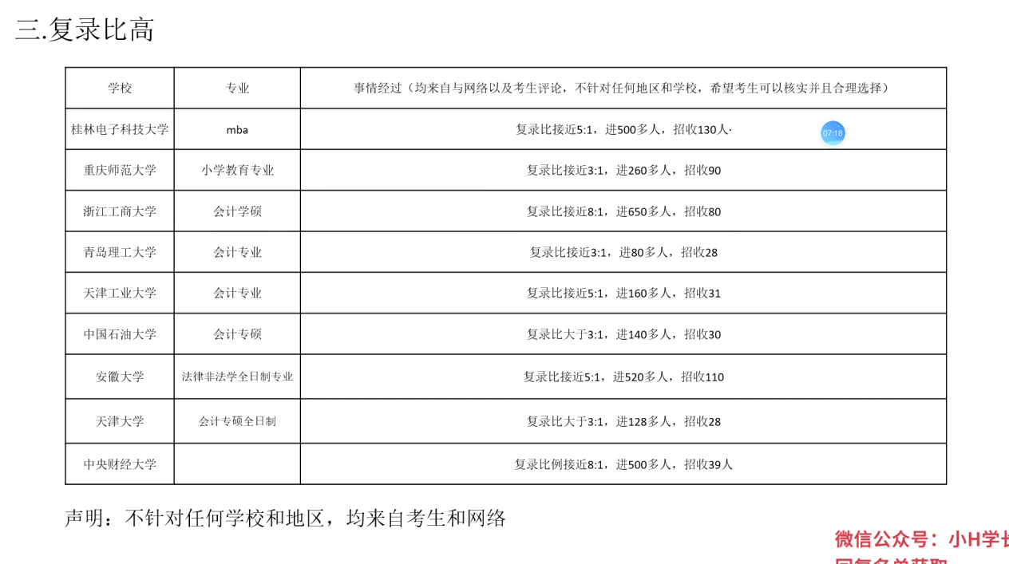

1.能考什么专业，考研是二级学科，大学学的一级专业

2.要考什么专业，定专业，定行业，问老师，哪个专业未来发展好

3.想在哪个城市混，适应城市，北上广不好混，想做怎样的生活

4.看城市哪些高校有要报考科目， 看师兄师姐考了哪里，加群拓宽思路，百度贴吧

5.定下来一个学校

三个参数，9月份之前考试学校没有确定也不要紧

1.专业排名，该专业在省份的排名

2.招生人数，多的考研，大于10人可以试试，1-2人时不要考虑

3.复试分数线

高中低档根据数学水平判断

政治70左右，60-80之间

英语40-60之间

数学拉分大50-150跨度大

复习英语数学

比复试线高20分准备，数学130，英语70，专业课130，政治75

可一开始确定多个院校，最后时期根据复习情况选择

定高中低三档学校，专业课考试一样

我觉得就是要先以最大范围选择，然后筛选学校，依次对比选择几个，形成上中下三个档，在明年9月份根据复习情况进行确定